

C++大作业--图书管理系统

20301010 刘毅豪

1. **项目简介**

本项目实现了一个图书管理系统，其中包含图书管理员与普通用户（老师和学生），本系统实现了管理员与普通用户的注册，登录，还有找回密码的功能。

用户可以借阅和归还在架书籍，浏览借阅书籍的基本信息。

管理员可以帮助找回密码，对师生信息以及书籍信息进行增删改查。

图书可以按照ID号和图书数量两种方式进行分类并浏览其信息。

1. **项目结构**

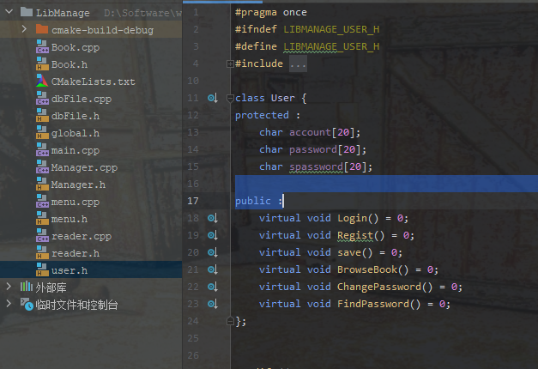

如图所示，本项目主要分为以下几个类：

**Book类**--书籍类，主要属性有编号ID，数量amount，书名bookname，作者author，出版社press。书籍类的主要方法有新增书籍create()，展示书籍信息show_book()，以及一系列set_*(), get()方法。

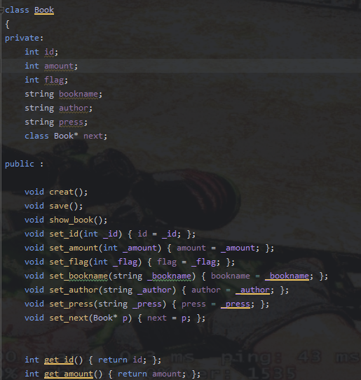

**dbFile类**--数据处理类，实现了用户信息以及书籍信息的数据处理和存储，本项目使用C++文件操作对数据进行读写并存储。

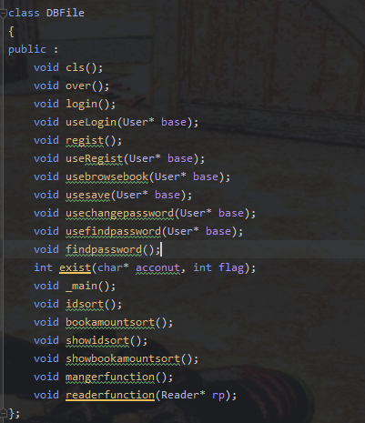

**user类**--是基本用户reader类以及管理员用户Manager类的父类。

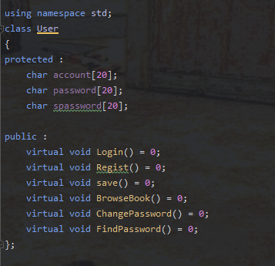

**reader类**--图书馆的主要用户（老师和学生）。

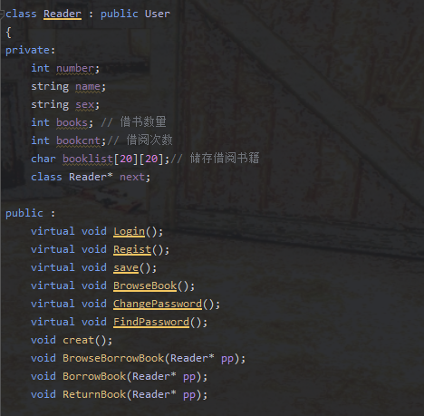

**manager类**--图书管理员，负责图书的管理（增删改查）以及对用户和图书信息的管理

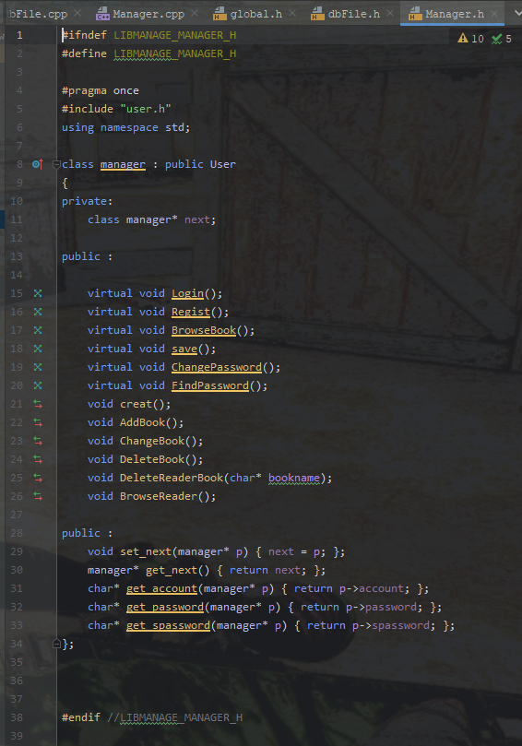

1. **项目运行流程**
2. 构建运行项目，进入主页面

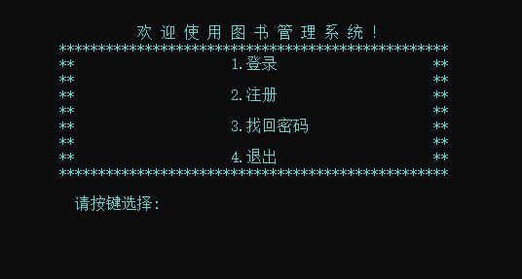

可选择登录 注册 找回密码三项操作

1. 选择1，登录，尝试以管理员的身份登录

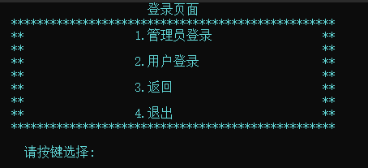

manager文件中已有一名管理员v1ncente，尝试登陆

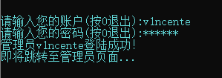

1. 跳转至管理员界面

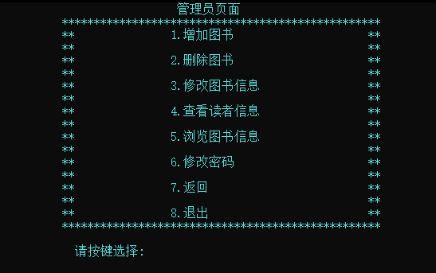

添加图书：

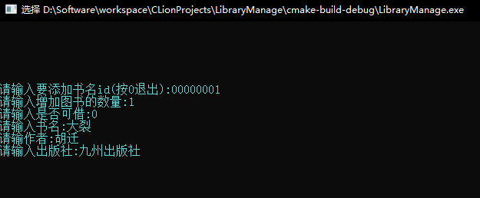

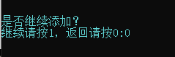

输入0，返回，输入5浏览图书信息

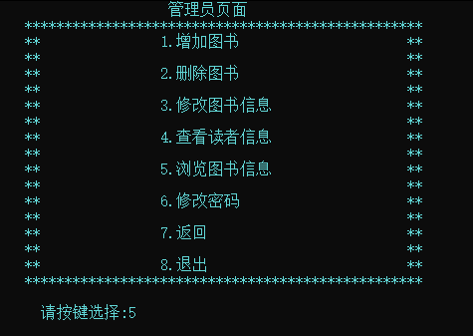

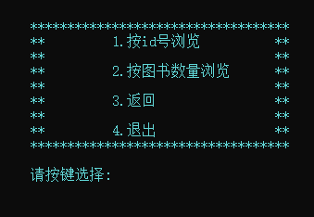

选择按ID号浏览

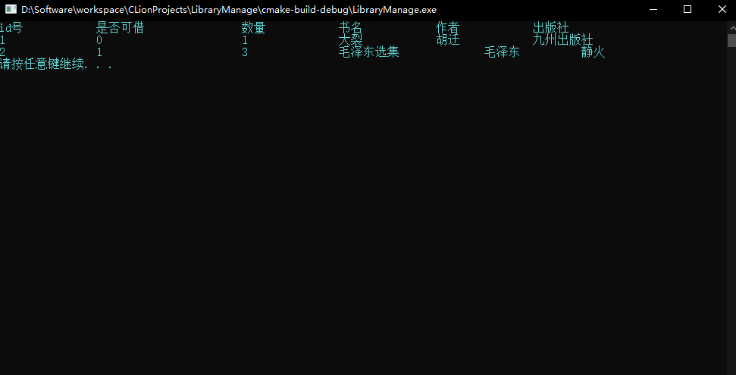

在目录下查看保存的书籍信息和管理员信息：

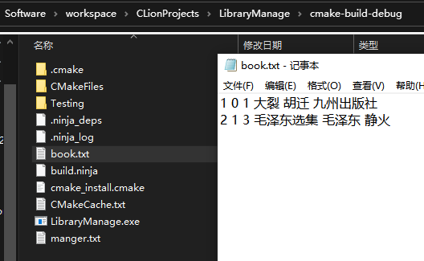

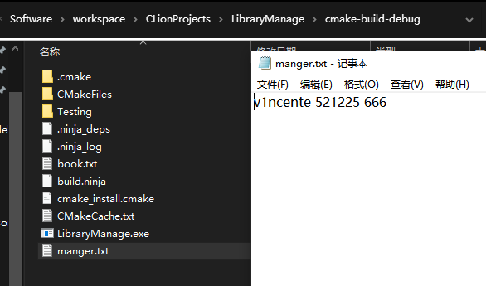

1. 接下来以**普通新用户**身份注册并登录

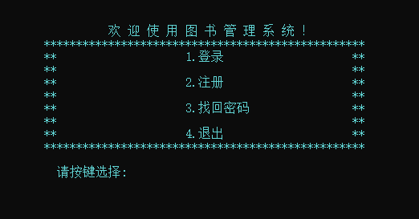

选择注册

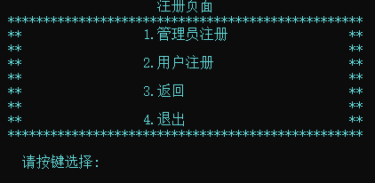

选择用户注册，输入账户密码和密保以及基本信息

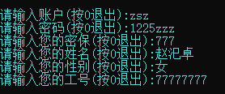

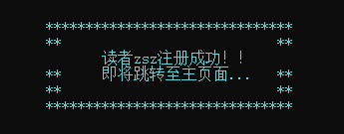

显示成功弹窗，两秒后跳转

对注册的用户进行登录：

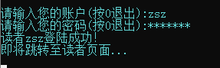

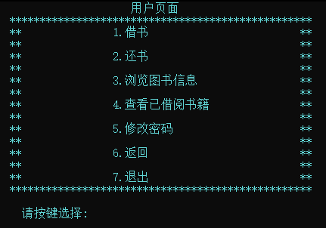

可以和管理员操作中一样浏览图书信息：

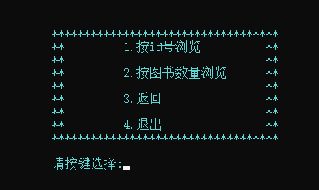

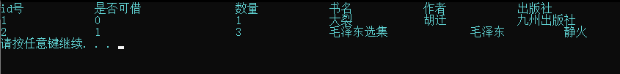

这里是按照数量由少到多浏览（由于书籍太少且刚好编号2更多所以看上去一样）

进行借书操作，借阅《毛泽东选集》两本：

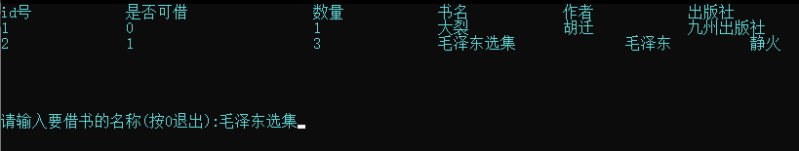

接着选择还书，归还一本毛选：

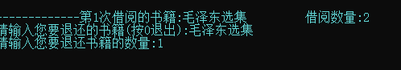

此时查看记录

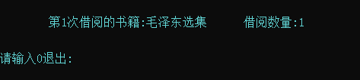

再借两本毛选，然后查看已借阅书籍：

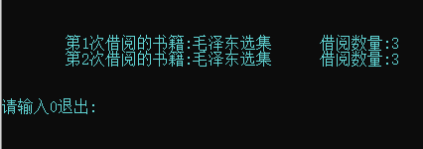

按数量浏览图书信息，毛选数量归零因此在前：



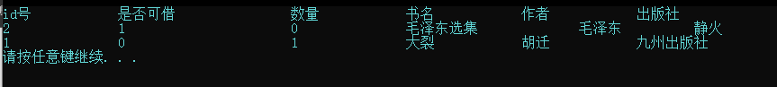

查看读者和暑假的文件更新：

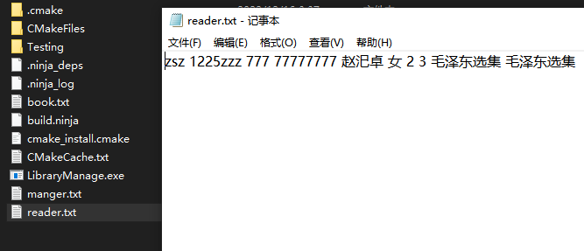

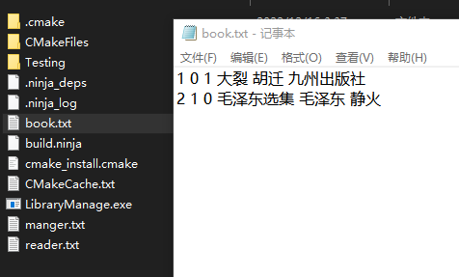

至此借书还书的基本流程演示结束。

1. **补充功能及容错功能介绍**
2. 找回密码

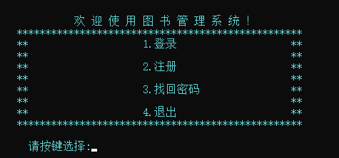

选择找回密码，可以选择管理员找回和用户找回

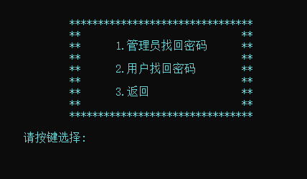

> 管理员找回，登录管理员账户后输入密保，输入错误可以提示重新输入：

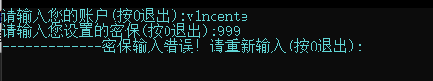

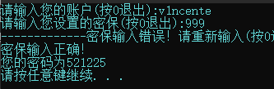

> 普通用户找回流程一样，不再赘述。

1. 修改密码：

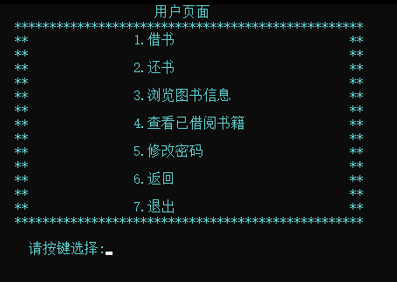

选择5，按流程修改密码：

